**IT-Колледж “Сириус”**

**ДОКЛАД**

по дисциплине “Введение в специальность”

на тему “Музыкальное программирование.”

Выполнил:  
Студент группы

1.9.7.1  
Григорян Артём Мехакович

Принял:

Старший преподаватель  
Тенигин Альберт Андреевич

IT-Колледж “Сириус”  
2022

**Содержание**

**1.Задачи…………………………………………………………………..3 стр.**

**2.История компьютерной музыки………………………………..4-5 стр.**

**3.Кто программируют музыку?.......................................................5-6 стр.**

**4.На чём такую музыку пишут?.....................................................6-7 стр.**

**5.Как появился CSound?.................................................................7-9 стр.**

**6.Кто использует?.............................................................................9-10 стр.**

**7.Что послушать?.............................................................................10-11 стр.**

**8.Вывод……………………………………………………………….12 стр.**

**Задачи**

Главная задаче этого проекта это понять можно ли считать программируемую музыку искусством, но, чтобы это выяснить нужно будет узнать историю такой музыки, кто и на чём её делают.

**История компьютерной музыки.**

Первый компьютер для создания музыки был **CSIRAC.** Группа австралийских учёных спроектировала его в 40-хх годах. Тогда математик Джеф Хилл разработал специальную алгоритмическую программу для синтеза музыкальных произведений. «Марщ полковника боги» был исполнил CSIRAC в 1951 году.

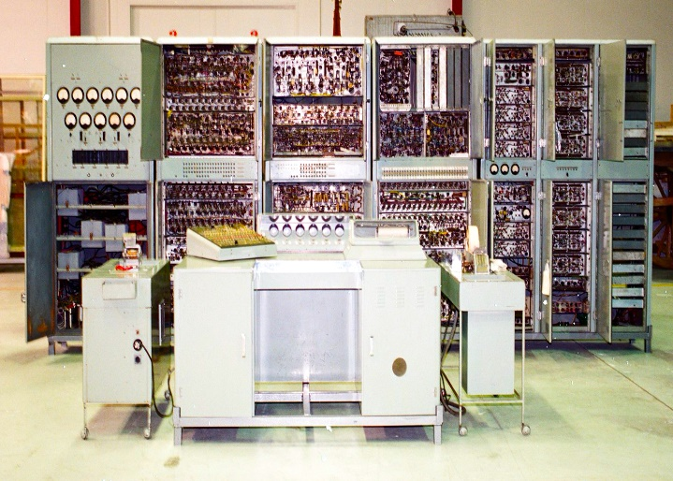

Макса Метьюса считают первым компьютерным музыкантам. Он первый начал воспроизводить музыку через мейнфрейма IBM. Примером такой композиции может служить: <https://youtu.be/PM64-lqYyZ8>.

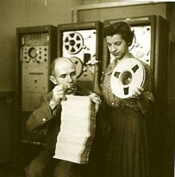

Музыкальное программирование прошло огромный путь. Под этим понимают процесс создание треков с помощью секвенсоров, синтезаторов и специального ПО. Но некоторые музыканты считают такой метод устаревшим, и уже вовсю используют специальные языки программирования для написания музыки.

**Кто программируют музыку**

Примером можно привести Эндрю Соренса- доктора компьютерных наук и обладателя степени наук в сфере джаза. Он пишет музыку с 2005 года. Весь процесс он выкладывает в интернет. Вот одна из его работ: <https://vimeo.com/2433947>.

Такие музыканты часто пишут музыку в online. Одним из таких является Эллисон Уокер- американский поп-музыкант, известен многим благодаря песне Echo, которая использовалась в сериале «Дневники вампира». Он считает, что такие выступления помогают людям понять какую работу, проделывает композитор цифровой музыки. Так как нормальной фотографии музыканта нет, предлагаю посмотреть на кадр из сериала под его песню.

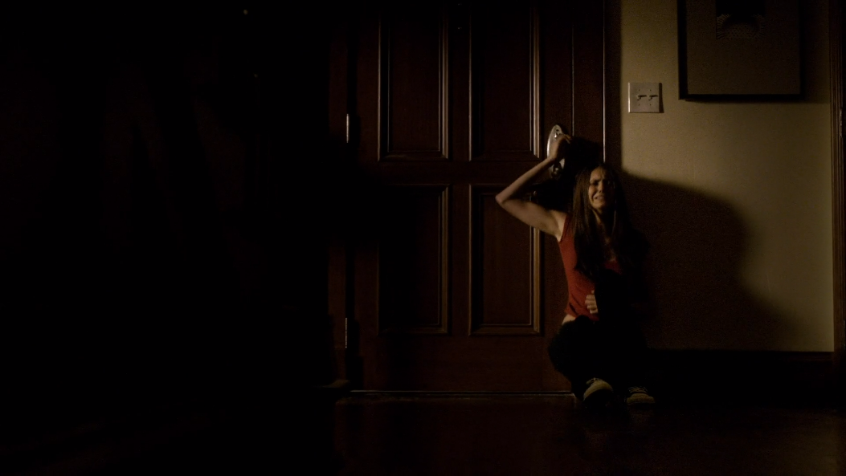

Некоторые авторы не только создают цифровую музыку на готовых системах машинного обучение, но и сами создают их (системы машинного обучения).  
  
В этом направлении работает композитор Дэвид Коп из Университета Калифорнии. Он запатентовал алгоритм, генерирующий музыкальные треки на основе существующих. Например он делает композиции на основе творчества Баха.

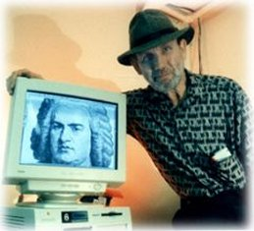

**На чём такую музыку пишут**

Для создания музыки такого рода имеются множества языков программирования. Но мы рассмотрим лишь самые популярные из них.

Примером может быть ORCA- эзотерический язык программирования для создания процедурных секвенсоров, в котором каждая буква представляет собой операцию. Резидент Hacker News заметил, что создание мелодий на ORCA напоминает собой сборку пазла. Исходники и более подробную информацию можно найти в репозитории на GitHub по ссылке <https://github.com/hundredrabbits/Orca>.

Вот пример мелодии основанный на ORCA: <https://youtu.be/r28Xy-1_F8I>.

Некоторые музыканты создают собственные языки. Например, уже упомянутый Эндрю Соренсен представил Extempore. Он разработан специально для проведения живых выступлений.  
  
В 2014 году Эндрю выступил на конференции для разработчиков OSCON. Там он продемонстрировал возможности своего языка и написал мелодию с нуля. Запись: <https://www.youtube.com/watch?v=yY1FSsUV-8c>.

Также можно отметить язык Chuck, который был разработан инженерам Принстонского университета. Он поддерживает параллельное выполнение нескольких потоков и даёт возможность изменять программу прямо во время её исполнения.

Ещё одним методом музыкального программирования можно назвать ещё один инструмент программирования- языке Csound. Этот язык позволяет решать задачи обработки звуковых сигналов и является популярным инструментом «музыкального программирования». Под этим термином понимают процесс написания треков с помощью электронных устройств: секвенсоров, синтезаторов и ПО. На нём мы остановимся по подробнее.

**Как появился Csound.**

История Csound начинается с середины прошлого века. Он является наследником языка Music-N, первая версия которого была разработана в Bell Labs. MUSIC считается одним из первых решений для генерации цифровых звуковых волн. С ним были написаны композиции «The Silver Scale» и «The Pitch Variations». Обе работы написал Ньюман Гуттман, который был одним из первых музыкальных программистов(<https://youtu.be/TExxv1-j42Y>).

Со временем возможности MUSIC расширялись: появлялись новые версии языка, а пользовательская база увеличивалась. В середине 80-х возможности системы привлекли специалиста из MIT Media Labs Барри Верко. Используя наработки коллег из Bell Labs, он реализовал свой язык и назвал его Csound. Компилятор он написал на C и решил распространять все по лицензии GNU LGPL. Систему до сих пор поддерживают и расширяют модулями для обработки сигналов.

Для генерации звука используют специальные кобы операций. Эти коды нужны для определения инструментов в файле цифрового оркестра. Три аргумента — это амплитуда, частота и форма волны соответственно.  
  
Список нот, которые необходимо сыграть, размещают в отдельном файле партитуры (score), создаваемом в обычном текстовом редакторе. Далее, компилятор упорядочивает партитуру по времени, вычисляет значения для волновых таблиц и исполняет музыку.

При желании файлы orchestra и score можно объединить в один специальными тегами. На рисунке приведен пример содержимого такого

документа — он генерирует синусоиду длительностью в одну секунду с частотой 1 кГц.

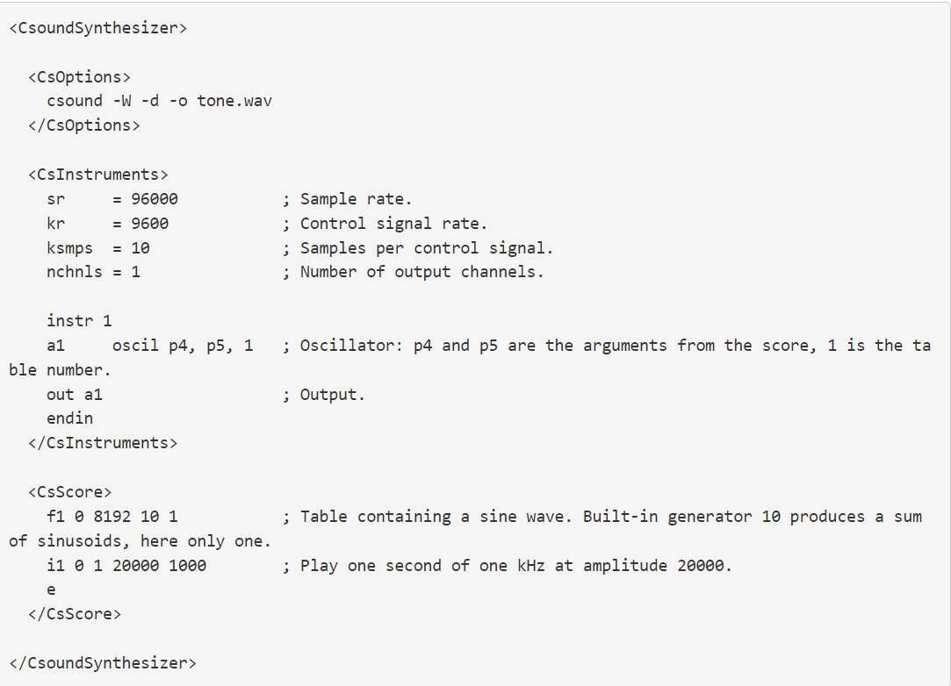

Если вы хотите поближе познакомится с этим языком, то, по словам резидентов Hacker News, сделать это довольно легко.

**Кто использует**

С Csound работает американский диджей Брайан Транс, он написал музыку к игре “ Need for speed” и фильмам «Форсаж» и «Блейд 2». С помощью этого ЯП он написал трек «All That Makes Us Human Continues» с альбома «This Binary Universe» (<https://youtu.be/TecDlpGAhq0>).

Этот ЯП использовал шведский композитор Тобиас Энхус, написавший музыку к фильму «Чёрный ястреб». С помощью этой системы он написал трек «Electric Priest».

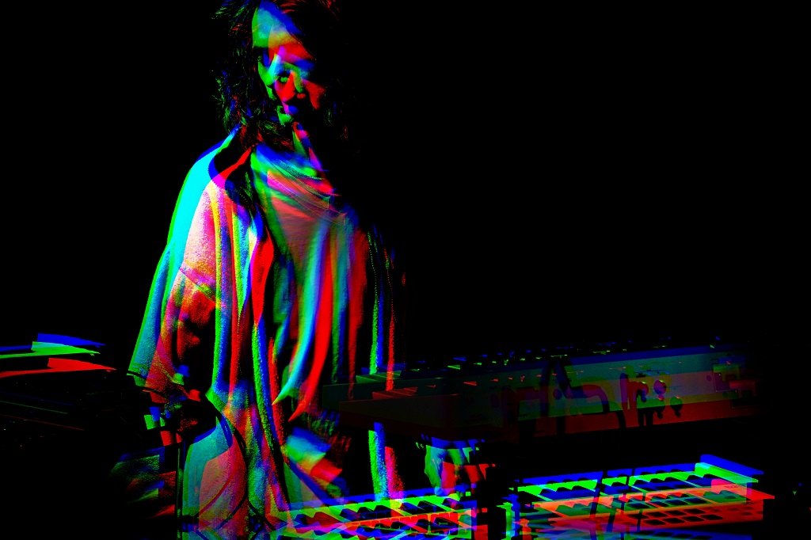

**Что послушать?**

Создатель стохастической музыки, **Янис Ксенакис** в начале 60-хх годов начал пробывать работать с музыкой сгенерированной ЭВМ и программами на языке Fortran.

Его песня «Morsima-Amorsima» основанной на математической теории марковских цепей, “Gendy3”- создано с помощью его же программы GENDYN(<https://youtu.be/6kMyxICZJgg>).

Австрийский музыкант Карлхайнц Эссль написал программу Lexikon-Sonate. Алгоритм анализирует музыку известных композиторов (Бетховена, Шенберга, Семила и других) и на её основе создаёт свои варианты композиций(<https://youtu.be/_p7wHu4QA-8>).

67-летний уроженец Лос-Анжелеса, Карл Стоун создаёт компьютерную музыку с 1986 года. Он заимствует звуковой ряд коммерческой музыки, разрывает, потом склеивает порой нелогичными способами, изменяя и искажая ритм и звучание. Мелодия у него, к примеру, может проигрываться задом наперед. Он сравнивает свою работу с созданием анаграмм. Для создания музыки он использует язык Max. Его свежий альбом Stolen Car был полностью написан с помощью этого способа вышел 25 сентября 2020 года.

42-летний музыкант **Уильям Филдс**из Филадельфии создал систему FieldsOS. Разработанная им программа запускается на лэптопе с использованием REAPER для звука и собственного языка JSFX REAPER. Управление происходит с iPad, на котором установлен пользовательский интерфейс, разработанный с помощью приложения Lemur(<https://youtu.be/1Yw9JcY_d3Y>).

**Вывод**

Так можно ли считать программную музыку искусством? Многие музыканты в прошлом отказывались играть мелодии сгенерированной программой. Они считали, что это плохо повлияет на их имидж. Сейчас всё больше музыкантов экспериментируют новый ПО, техникой, звуками- подбирают и создают необычные семплы. Едва ли музыкальное программирование станет массовым. Но это определенно то явление на стыке сразу нескольких областей знаний и культур, на которое стоит обратить внимание.

**Список литературы**

# **1.**[Музыкальное программирование, или программирование музыки и музыкально-компьютерные технологии.](https://cyberleninka.ru/article/n/muzykalnoe-programmirovanie-ili-programmirovanie-muzyki-i-muzykalno-kompyuternye-tehnologii)

**2.** [**Как программисты пишут музыку с помощью кода**](https://weekend.rambler.ru/places/38280251/?utm_content=weekend_media&utm_medium=read_more&utm_source=copylink)**.**

# **3.** [Музыка, которую пишут алгоритмы. Что послушать и какой софт попробовать](https://devby.io/news/kak-kod-i-algoritm-zamenili-kompozitorov-i-pishut-muzyku).

**4.** [Csound что такое?](https://algorithmiccomposition.ru/article_entry_csound.html)

**5.И.В. Способин. «Элементарная теория музыки»**

**6.Ханс Ульрих Обрист. «Краткая история новой музыки»**

**7.** **Когоутек. «Техника композиции в музыке 20 века»**